Loi binomiale
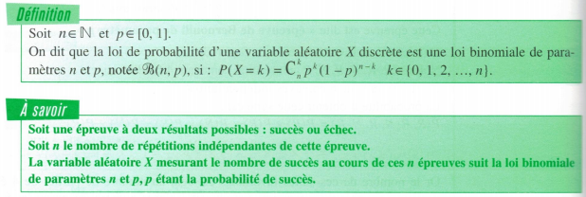
Exemple :
Une urne contient 2 boules rouges, 2 boules bleues et 2 boules vertes indiscernables au toucher.
On tire au hasard une boule que l’on remet dans l’urne après avoir noté sa couleur.
On effectue 6 tirages.

a. Quelle est la probabilité de tirer 4 boules rouges ?

Le tirage d’une boule avec remise est une épreuve. Pour chaque éprouve, il y a deux résultat possibles : la boule est rouge (R) ou la boule n’est pas rouge (N).
Les probabilités correspondants sont :
, appelée probabilité de succès et noté p et
, appelée probabilité d’échec et noté q (q=1-p) .
Cette épreuve est dite « épreuve de Bernoulli de paramètre p » .
On répète 6 fois cette éprouve de façon identique (n=6).
Notons (R,R,N,R,N,R) un résultat contenant 4 boules rouges. Les 6 épreuves sont indépendants, donc la probabilité d’obtenir cette suite est :
.
Or le nombre de ces suites favorables est égal au nombre de parties de 4 éléments dans un ensemble de 6 éléments (par exemple (N,R,R,R,N,R) est une autre suite favorable). Le nombre de suites favorables est égal au nombre de combinaison.
Donc la probabilité de tirer 4 boules rouge est égale à.

b. Soit X la variable aléatoire mesurant le nombre de boules rouges tirées au cours des 6 épreuves. Donner la loi de probabilité de X.

Les valeurs de la variable X sont : 0,1,2,3,4,5,6.
On peut, comme dans la partie a, calculer les probabilités associées à chacune des valeurs.
On obtient ainsi le tableau de probabilité de X.
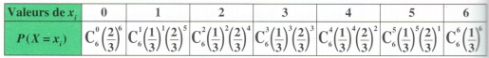

On dit que X suit la loi binomiale de paramètres n et p avec n=6 et p=1/3 .
Valeurs caractéristiques de la loi binomiale B(n,p)
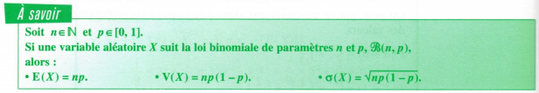
Les valeurs caractéristiques de la variable aléatoire X de l’exemple précédant sont :
.

Comment justifier qu’une variable aléatoire suit une loi binomiale et comment effectuer des calculs avec cette loi ?
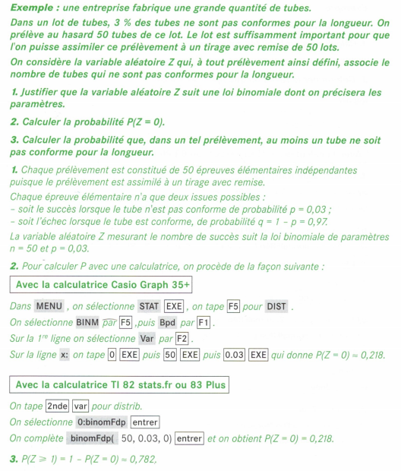
Exercices :

